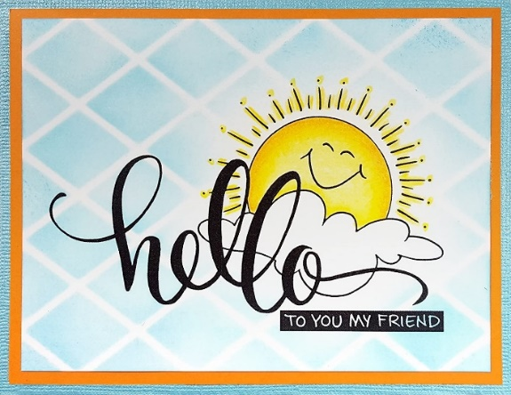

HELLO ELEPHANTS, MOLES, BEES AND TURTLES!!
POZDRAVLJENI SLONČKI, KRTKI, ČEBELICE IN ŽELVICE!

NAVODILA

- PONOVI SVOJE ZNANJE PESMI:
- RAINBOW SONG (na tej povezavi)
- ELEPHANT DANCE (na tej povezavi)
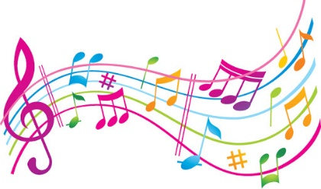
- HEAD, SHOULDERS, KNEES AND TOES (na tej povezavi)
- BABY SHARK (na tej povezavi)

- POSKUSI ZAPETI ŠE OB TEJ NOVI PESMI NA TEJ POVEZAVI.
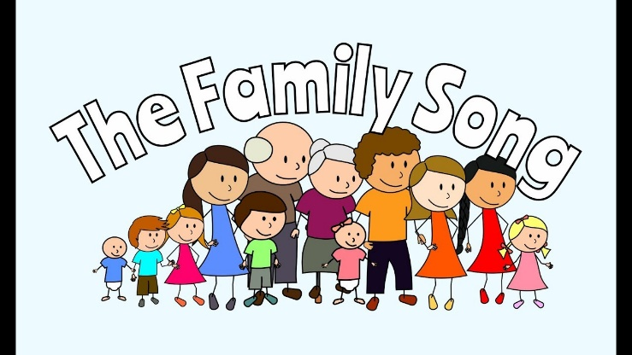
NEKAJ DRUŽINSKIH ČLANOV ŽE POZNAŠ. NOVI PA SO:
- UNCLE
- AUNT
- COUSIN
VEŠ KDO SO? POMAGAJ SI Z DRUŽINSKIM DREVESOM NA POSNETKU!
NAMIG: UNCLE JE IZRAZ ZA STRICA. ŽE VEŠ, KAJ STA POTEM AUNT IN COUSIN?

GOODBYE ELEPHANTS, MOLES, BEES AND TURTLES!
ENJOY THE SONGS AND HAVE A WONDERFUL DAY!
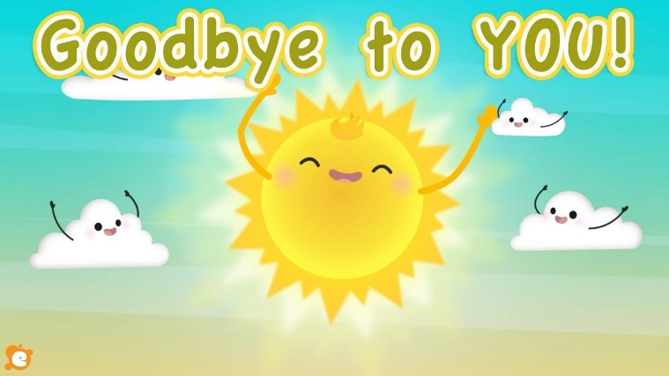
SINCERELY YOURS
TEACHER KAJA

